Атестація
Іспит "Спеціаліст з конфігурування платформи систем автоматизації бізнесу"

Форма проведення іспиту та вимоги до кандидатів

Метою іспиту є перевірка відповідності рівня підготовки програмістів вимогам, що пред'являються до фахівців.
Перевіряється розуміння основних принципів проєктування конфігурацій та технологічних рішень, що закладені у платформу, а також практичні навички конфігурування й програмування.
Іспит здійснюється у формі вирішення практичного завдання. Кандидат має розробити прикладне рішення на базі "каркасної" конфігурації за вимогами, що викладені у завданні. "Каркасна" конфігурація містить мінімум об'єктів, які зазвичай використовуються в автоматизації обліку на підприємствах. Вона надається кандидату на початку іспиту та призначена для скорочення типових дій під час реалізації рішення (наприклад, створення довідників та документів, плану рахунків та таке інше). Саме завдання містить переважно вимоги, які потребують роботи з основними об'єктами обліку: документами, планами рахунків, видами характеристик, видами розрахунку, регістрами накопичення, відомостей, бухгалтерських і періодичних розрахунків.

На вирішення завдання надається 5 годин. По закінченню цього часу кандидат має запропонувати працездатний варіант конфігурації, де мають бути:
- створені / змінені згідно з вимогами об'єкти метаданих;
- налагоджені програмні модулі об'єктів (процедури обробки проведення — обов'язково);
- розроблені екранні та друковані форми, які наведено у завданні.

Не дозволяється використання будь-якої типової конфігурації у будь-який спосіб для вирішення екзаменаційного завдання (наприклад, змінення типової конфігурації). Також не дозволяється подання кандидатами своїх авторських конфігурацій (як оригінальних, так і конфігурацій, розроблених на базі типових).
У випадках, коли у завданні явно зазначені структури об'єктів, типи й властивості елементів даних та методи вбудованої мови, які мають бути використані для побудови логіки системи обліку, кандидат зобов'язаний їх використовувати. Якщо у завданні це явно не зазначено, кандидат має право самостійно приймати проєктні рішення. Дозволяється необмежена зміна структури "каркасної" конфігурації згідно з вимогами завдання, та на розсуд кандидата. У будь-якому разі необхідно вміти обґрунтувати свої рішення, забезпечити їх стабільність й функціональність.
Під час вирішення завдання дозволяється користуватися документацією на програму, що є у комплекті поставки, а також офіційно виданими методичними та навчальними посібниками.
Забороняється використовувати інші друковані матеріали, лістинги та матеріали на електронних носіях (флешках, cd-дисках та таке інше). Якщо кандидата буде помічено за використанням заборонених матеріалів, то він видаляється з іспиту з оцінкою "незадовільно".
Захист розробленої конфігурації здійснюється перевіркою її працездатності на тестових даних та співбесідою про структуру об'єктів конфігурації й використаними засобами вбудованої мови.

Принципи компонування завдань

Завдання скомпоновані так, щоб, щонайменше, перевірити знання й вміння програмування та конфігурування у межах технологій і механізмів таких розділів:
- бухгалтерський облік;
- періодичні розрахунки;
- оперативний облік та управління;
- бізнес-процеси і задачі;
- керовані форми.
Прикладне рішення, що розроблено на іспиті, оцінюється разом за всіма розділами (штрафні бали підсумовуються, а не розглядаються окремо по кожному з розділів). У разі відсутності рішення за будь-яким розділом (крім бізнес-процесів та керованих форм) іспит буде не складено.
Рішення має однаково працювати як у тонкому, так і у веб-клієнті, якщо інше не обумовлено у завданні. У рішенні має використовуватися керований режим роботи з транзакційними блокуваннями

Основний перелік механізмів, які потрібно вміти реалізовувати:
- організація контролю залишку у регістрі залишків;
- робота з собівартістю;
- організація середньозваженого списання;
- організація списання за партіями;
- робота з оборотними показниками;
- запити до таблиць регістра накопичення та регістра відомостей;
- робота з регістрами відомостей;
- валютні перерахунки за крос-курсом;
- використання характеристик об'єктів (план видів характеристик);
- робота з вимірами регістра бухгалтерії;
- робота з небалансовими вимірами та ресурсами регістра бухгалтерії;
- середньозважене списання собівартості за даними регістра бухгалтерії;
- робота з субконто (також з оборотними);
- запити до таблиць регістра бухгалтерії;
- організація валютного обліку;
- організація кількісного обліку у бухгалтерії;
- організація обліку авансів;
- робота з даними графіків за фактичним періодом дії;
- робота з даними графіків за періодом реєстрації;
- робота з базовими видами розрахунку — отримання бази;
- робота з витісняючими видами розрахунків — отримання доповнення;
- робота з ведучими видами розрахунків — використання перерахунків;
- запити до таблиць регістра розрахунків;
- робота зі зведеною таблицею;
- робота з побудовником звіту;
- робота з системою компонування даних;
- робота з механізмом бізнес-процесів;
- використання тимчасових таблиць у запитах;
- робота з регламентними завданнями;
- використання нової методики проведення документів;
- використання керованих блокувань даних під час проведення документів;
- побудування командного інтерфейсу;
- робота з функціональними опціями;
- використання механізмів, що пов'язані із заповненням об'єктів даними;
- робота з варіантами звітів та настройками варіантів;
- використання нових можливостей роботи з динамічними списками;
- робота з параметрами, з реквізитами, з елементами форми і таке інше;
- використання механізму навігаційних посилань;
- організація діалогу з користувачем (оповіщення, сповіщення, стан);
- робота з файлами та картинками.
Оцінка за кожним розділом визначається зважаючи на повноту реалізації функціональних вимог.
Вона може бути підвищена — за оригінальність та ефективність рішення.

Оцінка може бути знижена:
- за використання типів об'єктів та засобів доступу й обробки даних, які відрізняються від зазначених у завданні;
- за неефективне рішення;
- за помилки у структурі регістрів та помилки в алгоритмах обробки даних.

Оцінка результату виконання завдання

- Завдання, що виконане у повному обсязі та правильно, оцінюється у 5 балів;
- Якщо у вирішенні є помилки, оцінка виконання завдання може бути знижена за кожну з помилок.

- Перелік помилок, що зустрічаються найчастіше у будь-якому обліковому завданні
ОПИС ПОМИЛКИ | БАЛ
Неоптимальність рішення або невиконання окремих пунктів завдання. Спрощення завдання, що вирішується. Якщо є труднощі щодо визначення спрощення або ускладнення завдання рекомендується звернення до екзаменатора. | 0,5 - 3,0
Не реалізовано звіт, який наведено у завданні. | 1,0
Форма звіту, який реалізовано у рішенні, не відповідає завданню. | 0,5 - 1,0
Механізм отримання даних не відповідає завданню. Наприклад, у завданні може бути прямо зазначено механізм побудови звіту за допомогою компонування даних, або вимагається використання тимчасових таблиць в обробці проведення документа і таке інше. | 1,0
Отримання розрахункових даних не з регістра. Єдиною вірогідною інформацією у системі обліку слід вважати інформацію регістрів. Інформація документів може розглядатися лише як допоміжна та не може бути абсолютно вірогідною. Наприклад, якщо є документ (аналог ручної операції у бухгалтерському обліку), що дозволяє інтерактивно вводити записи у регістр. | 3,0
Побудована у рішенні облікова схема принципово не дозволяє одночасно звести у нуль усі ресурси регістра, що накопичує інформацію про залишки. | 0,5 - 3,0
Ресурси регістра (один або усі) змінюються документами лише "в одному напрямку" (лише у "+" або лише у "-"). Якщо логіка завдання вимагає, щоб нулю дорівнювали залишки водночас по усіх ресурсах регістра накопичення, у рішенні має бути реалізована ця вимога. Порушення умов, що наведені вище, призводить до невиправданого "розпухання" таблиць зберігання підсумків регістрів; | 2,0
Ресурси регістра залишків (один або усі) змінюються документами як у "+", так й у "-", але рухи з протилежним знаком для того ж саме об'єкта обліку виконуються з різними наборами значень вимірювань. Це також не забезпечує зведення залишків ресурсів "у нуль". | 2,0
Відсутність у рішенні перевірок на правильне заповнення ресурсів регістра, що призводить, наприклад, до появи негативних залишків товарів на складі. Наявність негативних залишків ресурсів регістра дозволено лише у тому разі, якщо це явно обумовлено у завданні або випливає з логіки облікової схеми, яка не суперечить ситуації, що виникає у реальній практиці ведення обліку. | 1,0 - 2,0
Використання неправильних або спрощених алгоритмів під час розрахунку значень ресурсів регістра. Наприклад, під час вирішення "проблеми копійок". | 0,5 - 2,0
Облікова схема, що реалізована у рішенні, не забезпечує правильного занесення даних у регістри. Наприклад, необхідно списати 1000, а списується 500. | 2,0
Наявність помилок у програмному коді. | 0,25 - 3,0
У задачах отримання підсумкової інформації по залишках використовується інформація по оборотах або навпаки. | 2,0
У задачах отримання підсумкової інформації використовується необґрунтоване пряме звернення до реальних таблиць регістра. | 1,5
У задачах отримання даних з інформаційної бази встановлення відборів по неіндексованим полям. | 0,5
Якщо під час проведення документа використовуються дані, що отримуються з регістрів, обов'язково потрібно передбачити отримання цих даних на момент проведення документа. | 1,0
Конфігурація має стабільно функціювати як під час рухів уперед, так і назад. Тобто, якщо скасувати дії будь-якого документа, стан показників, що контролюються системою, має повертатися у вихідне положення (як було до рухів документа). Це дозволяє "розмотати" увесь ланцюжок документів назад. | 1,0
Не реалізована можливість коректного перепроведення документів минулою датою ("заднім числом"). | 1,0
Конфігурація має стабільно функціювати у разі наявності дублів рядків (номенклатури або співробітників і таке інше) у документах. Необхідно забезпечити коректне проведення документів за таких обставин. | 0,5
Отримання інформації, що зберігається в інформаційній базі (залишків, оборотів, даних бази, даних графіка і таке інше), у циклі. | 2,0
Відсутність значень для параметрів віртуальної таблиці або використання замість них умови "ГДЕ". | 2,0
Відсутність перевірки на NULL. | 1,0
Неправильне з'єднання таблиць. | 1,0
Використання механізму з'єднання таблиць замість того, щоб задати значення параметрів віртуальних таблиць. | 0,5 – 1,0
Вивантаження результату запиту у проміжну таблицю (наприклад, у таблицю значень) без потреби. | 1,0
Додаткове питання. | 0,5 - 1,0
Відсутність можливості роботи рішення у режимі керованого додатка. | 3,0
Використання менш ефективної методики проведення документів. | 1,0
Використання автоматичних блокувань у транзакції або неправильне використання керованих блокувань даних у транзакції під час проведення документів. | 1,5
Вирішення різних розділів (оперативний облік, бухгалтерський облік тощо) в окремих інформаційних базах або з використанням окремих конфігурацій. | 3,0
Дублювання об'єктів конфігурації для вирішення окремих мікрозавданнь (наприклад, зроблено два види документа: ПрибутковаНакладнаОпер, ПрибутковаНакладнаБухг). Один об'єкт конфігурації використовується у завданні з оперативного обліку, інший — у завданні з бухгалтерського обліку). | 2,0
У режимі користувача не введені тестові дані, які необхідні для перевірки правильності роботи рішення. | 1,0
Запуск у режимі користувача програмного коду, який реалізований у рішенні, призводить до появи системного повідомлення про помилку. | 1,0

- Перелік помилок, що зустрічаються найчастіше у завданні з оперативного обліку
ОПИС ПОМИЛКИ | БАЛ
Завдання не реалізоване цілком | 3,0
Побудова облікової схеми не на регістрах накопичення | 3,0
У разі додавання нових регістрів (або реалізації нових завдань на регістрах, що існують), неправильне визначення виду регістра накопичення (залишки, коли потрібні обороти або навпаки). | 3,0
Використання підсумкової інформації регістрів, яка отримана у формі документа, під час його проведення. | 2,0

- Перелік помилок, що зустрічаються найчастіше у завданні з бухгалтерського обліку
ОПИС ПОМИЛКИ | БАЛ
Завдання не реалізоване цілком | 3,0
Побудова облікової схеми не на регістрах бухгалтерії. | 3,0
Облікова схема, що використана у рішенні, побудована неправильно. | 0,5 - 2,0
Неправильне використання принципу "подвійного запису". Відсутність подвійного запису, коли він потрібен або наявність у разі, коли потреба відсутня. | 2,0
Створена зайва аналітика (наприклад, вимірювання регістра). | 0,5
У вимірювань та ресурсів регістра бухгалтерії неправильно налаштовані властивості "балансовий" та "ознаки обліку". | 1,5
Не реалізовано або реалізовано неправильно налаштування властивості "ознаки обліку субконто". | 1,0
Зберігання залишків у разі, коли необхідна інформація лише про обороти. Облікова схема використовує звичайні (не оборотні) субконто або вимірювання регістра для зберігання даних та контролю оборотних за своєю суттю показників (які не потребують зберігання залишків). | 1,5
Під час отримання підсумкових даних з регістра бухгалтерії не вважається кореспонденція рахунків. | 1,5
Під час отримання підсумкових даних з регістра бухгалтерії не вважається або вважається неправильно аналітика на рахунку. | 1,0
Видалення рахунків з Плану рахунків | 1,0

  - Перелік помилок, що зустрічаються найчастіше у завданні зі складних періодичних розрахунків
ОПИС ПОМИЛКИ | БАЛ
Завдання не реалізоване цілком | 3,0
Побудова облікової схеми не на регістрах розрахунків. | 3,0
Неправильно налаштовані залежності по витісненню та по базі між видами розрахунків, що використовуються у рішенні. | 1,0
Використання регістра розрахунку, що має "період дії" для реалізації обліку за видами розрахунку, що не мають "періоду дії". | 1,5
Не зазначено зв'язок з графіком у регістрі розрахунку або такий зв'язок зазначено неправильно. Наприклад, у вимірі замість реквізиту або навпаки. | 1,0
Отримання даних графіка з таблиці регістра відомостей. | 2,0
Під час отримання розрахункової бази неправильно використана аналітика. Не використовуються або використовуються неправильно вимірювання регістра. | 1,0
Отримання розрахункової бази з основної таблиці регістра розрахунку. | 2,0
У задачі отримання розрахункової бази не оптимізована швидкість відбору за вимірами регістра розрахунку. | 0,5
Неправильно налаштована залежність за ведучими видами розрахунків. | 1,0
Створення перерахунку у регістрі, де не можуть з'явитися дані перерахунку. | 1,0
У задачі на перерахунки неправильно налаштовані об'єкти перерахунку (наприклад, вимірювання перерахунків). | 1,5
Отримання даних для виконання розрахунків на підставі незаписаних або не розрахованих даних. | 1,0
Використання без потреби механізму автоматичного перезапису таблиці фактичного періоду дії під час запису даних по розрахунках в інформаційну базу. | 0,5
У рішенні відсутній механізм сторнування записів регістра розрахунку, коли введено витісняючий вид розрахунку у поточному розрахунковому періоді за минулий період (за умови, що така можливість явно зазначена у завданні). | 1,0
Реалізація сторнування записів регістра розрахунку без використання спеціалізованих і оптимізованих механізмів платформи. | 1,5
Вирішення задач накопичення на регістрі розрахунку | 2,0

  - Перелік помилок, що зустрічаються найчастіше у завданні з бізнес-процесів
ОПИС ПОМИЛКИ | БАЛ
Завдання не реалізоване цілком | 1,5
У формі бізнес-процесу не показано його поточний стан. | 1,0
Не реалізована або працює неправильно форма списку невиконаних задач поточного користувача системи. | 1,0
Використана персональна адресація задач без потреби. | 1,0
Використана рольова адресація задач без потреби. | 1,0
Створені надлишкові ознаки адресації, як у задач, так і у регістра адресації. | 0,5
Неправильно заповнений регістр адресації. | 1,0
Відсутня можливість перегляду повного списку задач. | 0,5

  - Перелік помилок, що зустрічаються найчастіше у завданні з керованих форм
ОПИС ПОМИЛКИ | БАЛ
Завдання не реалізоване цілком | 1,5

Під час перевірки рішення, у разі виявлення помилок, екзаменатор не зобов'язаний пояснювати, як треба було правильно побудувати рішення екзаменаційного завдання.

Іспит вважається складеним успішно, якщо оцінка за іспит "відмінно", "добре" або "задовільно". Результати іспиту оцінюються за п'ятибальною системою за такою схемою:
- якщо отриманий результат виявляється меншим ніж 2,2 бали, то іспит оцінюється як "незадовільно";
- якщо отриманий результат виявляється у межах від 2,2 до 3,5 бали, то іспит оцінюється як "задовільно";
- якщо отриманий результат виявляється у межах від 3,5 до 4,5 бали, то іспит оцінюється як "добре";
- якщо отриманий результат виявляється 4,5 бали та більше, то іспит оцінюється як "відмінно".

Приклади завдань
Загальні вимоги

Під час виконання завдання, необхідно створити інтерфейс, в якому групування команд по розділах обумовлюється належністю об'єктів конфігурації до відповідних розділів завдання (оперативний облік, бухгалтерський облік, складні періодичні розрахунки, бізнес-процес). Меню функцій кожного розділу мусить надати доступ до всіх об'єктів відповідного розділу завдання, серед них і до регістрів. Об'єкти мають бути згрупованими за своїм видом: довідники, документи, інші об'єкти. Зразок вигляду інтерфейсу наведено на мал. 1.
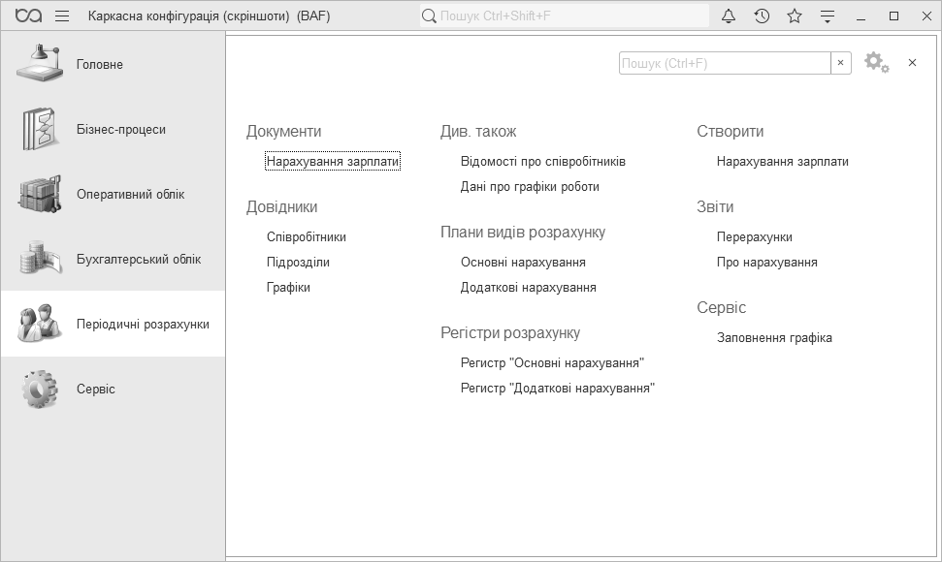
Мал. 1. Зразок вигляду інтерфейсу

Оперативний облік

Діяльність компанії полягає у збиранні й продажі комп'ютерів та периферійних пристроїв. Закупівля комплектуючих реєструється документом «Прибуткова накладна», збирання системних блоків — документом «Комплектація», продаж — документом «Видаткова накладна».
Облік здійснюється у розрізі підрозділів. Під час продажу кожен підрозділ використовує власну облікову політику: «FIFO», «LIFO» або «за середньою». Облікова політика може змінюватися не частіше, ніж один раз на рік.
З комплектуючих виконується збирання системних блоків. Зворотна дія (розбирання системного блока) не передбачається, тобто з зібраного системного блока вилучити комплектуючу неможливо. Облік комплектуючих здійснюється у розрізі властивостей і характеристик та має бути реалізований з використанням плану видів характеристик. Сукупність характеристик становить властивість. У однієї комплектуючої може бути кілька різних властивостей.
Для кожного системного блока в інформаційній базі має зберігатися інформація про його складові частини (специфікація): комплектуючі, їх властивості та кількість. Специфікація може змінюватися не частіше, ніж один раз на тиждень.
У документі «Комплектація» використовуються дві табличні частини. У першій зазначається перелік зібраних системних блоків та їх кількість. У другій — список додаткових комплектуючих, їх властивостей та кількості, які було використано для поточного збирання.
У реквізитах документа «Комплектація» зазначаються підрозділ, з якого були списані комплектуючі та підрозділ, до якого надійшли системні блоки.
Під час проведення документа необхідно списувати комплектуючі, що отримані з актуальної на час проведення специфікації та комплектуючі, що додатково зазначені у самому документі. Собівартість комплектуючих що списуються, розраховується у розрізі підрозділу, комплектуючої та її властивості.
У табличній частині документа «Видаткова накладна» зазначаються підрозділ, системний блок або периферійний пристрій та їх кількість.
Під час проведення документа «Видаткова накладна» собівартість має бути розрахована у розрізі кожного підрозділу, відповідно до прийнятої у ньому облікової політики.

Відомість по підрозділу "Основний цех" за період з 01.01.2014 по 31.03.2014
Виробник | Товар | Поч. зал. | Надходження | Витрати | Кін. зал.
ASUS
 | Відеокарта | 2  32 000 | 4  60 000 | 5  77 000 | 1  15 000
 | Материнська плата | 1  5 000 | 2  11 000 |  | 3  16 000
PALIT
 | Відеокарта | 1  10 000 | 2  23 000 |  | 3  33 000
Звіт будується у розрізі характеристик.

Продажі з 01.01.2014 по 31.03.2014
Номенклатура | Кіл-ть | Собівар-ть | Продаж | Прибуток
Принтер | 3 | 30 000 | 42 000 | 12 000
Системний блок | 1 | 50 000 | 75 000 | 25 000
Прибуток розраховується як:
«Сума продажу» - «Собівартість»

Бухгалтерський облік

Необхідно створити документ «Операція», який надасть користувачеві змогу реєструвати в обліку проводки з довільною кореспонденцією рахунків. Під час виконання завдання слід взяти до уваги, що в обліку можуть існувати проводки, які створені цим документом.
Діяльність компанії полягає у гуртовій торгівлі. У деяких товарів можуть бути аналоги — інші номенклатурні позиції з такими саме споживчими властивостями та ціною. Аналогів у товару може бути кілька. Вважається, що якщо «Товар1» має аналог «Товар2», а «Товар2» має аналог «Товар3», то «Товар3» також є аналогом «Товар1».
Кожній номенклатурній позиції призначається унікальний артикул. Вважається, що користувач власноруч призначає артикули та сам перевіряє їх унікальність.
Закупівля товарів реєструється документом «Прибуткова накладна», продаж — «Видаткова накладна».
Облік залишків здійснюється у розрізі складів. У документах «Прибуткова накладна» та «Видаткова накладна» зазначається склад (у реквізиті документа).
Документ «Прибуткова накладна» створює таку проводку:
Дт «Товари» — Кт «Постачальники» на кількість та суму товару, що купується.
Продажі реєструються документом «Видаткова накладна». Якщо товару бракує, мусить автоматично списуватися його аналог. Якщо бракує товару разом з усіма його аналогами, документ не проводиться. Послідовність списання аналогів визначається артикулом. Слід мати на увазі, що один й той саме товар може бути аналогом різних номенклатурних позицій.
Документ «Видаткова накладна» створює такі проводки:
Дт «Прибутки та збитки» — Кт «Товари» на кількість та суму собівартості. Собівартість товарів що списуються, розраховується як середня у розрізі номенклатури;
Дт «Покупці» — Кт «Прибутки та збитки» на суму у цінах продажу.
Необхідно створити звіт про продажі товарів та їх аналогів за період.

Продажі з 01.01.2014 по 31.03.2014
Номенклатура | Продано | Кіл-ть | Собівар-ть | Продаж | Прибуток
Куртка замшева |  | 3 | 300 | 620 | 320
 | Куртка замшева | 3 | 300 | 620 | 320
Портсигар |  | 5 | 42 | 460 | 418
 | Портсигар (імп.) | 3 | 30 | 300 | 270
 | Портсигар (вітч.) | 1 | 7 | 80 | 73
 | Портсигар | 1 | 5 | 80 | 75
Прибуток розраховується як:
«Сума продажу» - «Собівартість»

Складні періодичні розрахунки

Нарахування зарплати співробітникам підприємства здійснюється щомісяця. Кожен співробітник може працювати водночас в декількох підрозділах компанії, тобто сумісництво дозволене.
Усі співробітники працюють за графіком роботи, що встановлений окремо для кожного підрозділу.
Співробітники підприємства отримують оплату за годинним тарифом. Сума нарахування за тарифом визначається перемноженням тарифної ставки на кількість фактично відпрацьованих годин. Протягом розрахункового періоду тарифна ставка може змінюватися не частіше, ніж один раз на день, але вибирається на початок розрахункового періоду. В інформаційній базі необхідно зберігати історію її зміни.
Керівникам підрозділів додатково нараховується премія відсотком від суми нарахувань за тарифом усіх працівників їх підрозділів за попередній місяць. Нарахування за тарифом самого керівника у розрахунку премії не використовується. Дані про посади співробітників в інформаційній базі зберігати не треба.
Відсоток премії залежить від стажу роботи співробітника на цьому підприємстві. Шкала значень відсотка премії вводиться користувачем у клієнтському режимі. Під час виконання завдання необхідно брати до уваги, що на час початку обліку в інформаційній базі, співробітник може мати стаж більше ніж нуль. Наприклад:
Трудовий стаж | Відсоток премії
до 1 року | 5
від 1 року до 3 років | 10
від 3 років | 15
За потреби будь-якого співробітника може бути відряджено. У цьому разі нарахування за тарифом та нарахування премії не відбувається. Дні відрядження визначаються за графіком підрозділу, з якого співробітника відряджено. Денна ставка для оплати відрядження розраховується як сума усіх нарахувань за три попередні місяці, поділена на кількість відпрацьованих днів у трьох попередніх місяцях.
Потрібно мати на увазі, що дозволено вводити в систему дані про відрядження за періоди, що минули ("заднім числом").
Механізм перерахунків у завданні використовувати не потрібно.
Всі нарахування вводяться документом «Нарахування зарплати». Документ у розрахунковому періоді може бути один (відразу для всіх видів розрахунків), а може бути кілька (по одному для кожного окремого виду розрахунку). Вважати, що дані по тарифу та премії вводяться лише у межах одного місяця, наприклад, можна ввести нарахування за тарифом з 10.01 по 31.01, а з 10.01 по 03.02 вводити не можна. Дані по відрядженню, навпаки, можуть бути введені відразу за кілька розрахункових періодів, наприклад, можна ввести відрядження з 28.01 по 04.03.
В одному документі можуть бути дані за різні розрахункові періоди.
Для аналізу премій, що нараховані співробітникам підприємства, у конфігурації необхідно передбачити звіт такого вигляду:

Місяць: Червень 2012 р.
Співробітник | Трудовий стаж | % премії | Сума премії
Разом:
Побудова звіту можлива лише за певний календарний місяць.

Керовані форми
У основній формі контрагента необхідно мати змогу вводити інформацію про менеджера, який працює з цим контрагентом.
Кожен менеджер мусить мати змогу вводити в інформаційну базу власні додаткові відомості про своїх контрагентів. Перелік додаткових відомостей, що використовуються, зазначається у кожного співробітника і має бути реалізований з використанням плану видів характеристик (мал. 1).
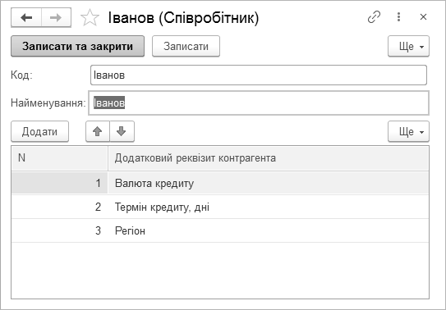
Мал. 1. Вигляд основної форми менеджера з додатковою інформацією про контрагента

Надалі, у формі контрагента мусять з'являтися додаткові поля вводу, відповідно переліку додаткової інформації, що зазначена для обраного менеджера (мал. 2).
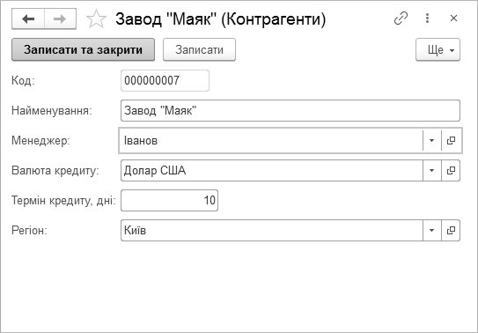
Мал. 2. Вигляд основної форми контрагента коли менеджера обрано

